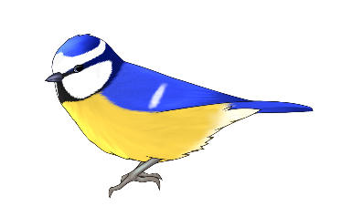
SÝKORKY – TÝDENNÍ PLÁN TŘÍDY 2.A
13.5. – 17.5. 2024
Informace pro děti a jejich rodiče
Vážení rodiče,
ve středu nás čeká procházka po Kunraticích v rámci SKN. Prosím o teplé a nepromokavé oblečení v případě deštivého počasí. Na matematiku budeme potřebovat pravítko a ostře ořezanou tužku.
Při kontrole pracovních sešitů z českého jazyka jsem červeně zakroužkovala cvičení, která jsme s žáky nedělali, ale přijdou mi vhodná na opakování probrané látky. Proto vás prosím, abyste s dětmi během následujícího měsíce chybějící cvičení doplnili. Je na vás, zda práci uděláte najednou, nebo si ji s dětmi rozvrhnete do několika týdnů. Z tohoto důvodu nebudu zadávat v květnu domácí úkoly z ČJ.
Rovněž mě několik žáků požádalo, zda mohou doma dopracovat pracovní listy s pokusy s vodou a získat tak dobré hodnocení do ŠOL. Vypracované listy přijímám do
pátku 17. května.
Děti procvičují to, co jim dělá potíže. Čtení jako součást večerního rituálu. Ve škole si mohou říct o pomoc a radu.
Děkujeme za spolupráci.
Vaši učitelé Nikola, Markéta, Petra a Pavel
Týdenní plán učiva
Matematika | slovní úlohy na násobky 2, 3, 4, 5, 6  PS: 77-78
Český jazyk | párové souhlásky  UČ: 104-105, PS: 29-30
Svět kolem nás | voda jako místo pro život  UČ: 56-57, PS: 36
Angličtina | Unit 9 My Clothes  SB str. 88-90
KRITÉRIA PRO SEBEHODNOCENÍ
A | ZVLÁDÁM SÁM/A
B | ZVLÁDÁM S LEHKOU DOPOMOCÍ
C | ZVLÁDÁM S DOPOMOCÍ
D | NEZVLÁDÁM
MOJE CÍLE A SEBEHODNOCENÍ
Matematika | Samostatně vyřeším slovní úlohy na násobení do šesti.
Český jazyk | Zdůvodním psaní souhlásek na konci slov.
Svět kolem nás | Vlastními slovy dovedu popsat životní cyklus žáby.
Angličtina | Opakování Unit 8.
Kdo ti udělal tento týden radost a jak?

CO MĚ TĚŠILO CO MĚ NETĚŠILO

